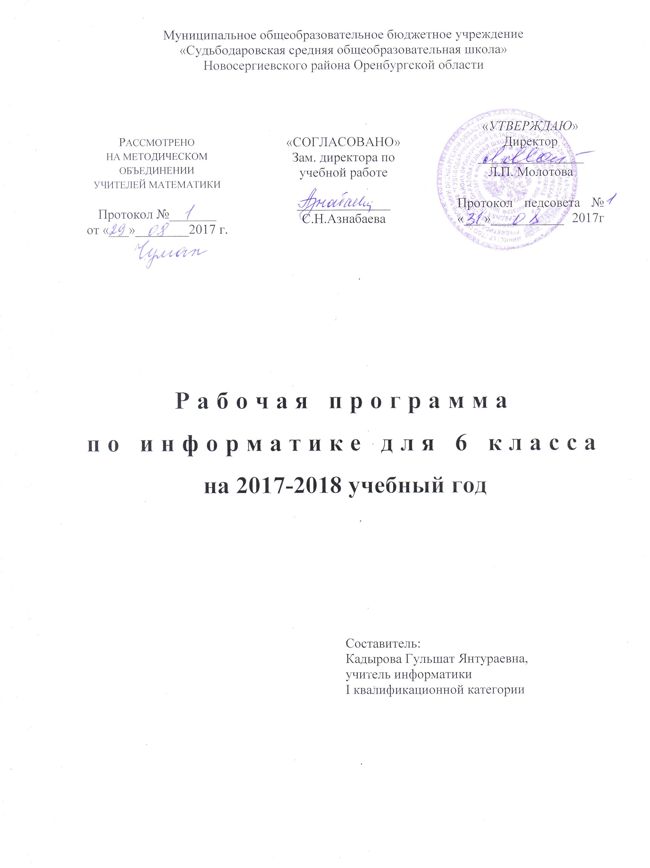Пояснительная записка

Рабочая программа по информатике составлена в соответствии с требованиями Федерального государственного образовательного стандарта основного общего образования (ФГОС); на основе авторской программы Л.Л.Босовой, А.Ю.Босовой «Информатика». Издательство «БИНОМ. Лаборатория знаний».
Объекты и системы (8 часов)
Объекты и их имена. Признаки объектов: свойства, действия, поведение, состояния. Отношения объектов. Разновидности объектов и их классификация. Состав объектов. Системы объектов. Система и окружающая среда.
Персональный компьютер как система. Файловая система. Операционная система.

Информационные модели (10 часов)
Модели объектов и их назначение. Информационные модели. Словесные информационные модели. Простейшие математические модели.
Табличные информационные модели. Структура и правила оформления таблицы. Простые таблицы. Табличное решение логических задач.
Вычислительные таблицы. Графики и диаграммы. Наглядное представление о соотношении величин. Визуализация многорядных данных.
Многообразие схем. Информационные модели на графах. Деревья.

Алгоритмика (10 часов)
Понятие исполнителя. Неформальные и формальные исполнители. Учебные исполнители (Черепаха, Кузнечик, Водолей и др.) как примеры формальных исполнителей. Их назначение, среда, режим работы, система команд. Управление исполнителями с помощью команд и их последовательностей.
Что такое алгоритм. Различные формы записи алгоритмов (нумерованный список, таблица, блок-схема). Примеры линейных алгоритмов, алгоритмов с ветвлениями и повторениями (в повседневной жизни, в литературных произведениях, на уроках математики и т.д.).
Составление алгоритмов (линейных, с ветвлениями и циклами) для управления исполнителями Чертёжник, Водолей и др.
Материально-техническое обеспечение образовательного процесса
- Босова Л.Л., Босова А.Ю. Информатика. Программа для основной школы: 5–6 классы. 7–9 классы. – М.: БИНОМ. Лаборатория знаний, 2015.
- Босова Л.Л., Босова А.Ю. Информатика: Учебник для 6 класса. – М.: БИНОМ. Лаборатория знаний, 2013.
- Операционная система Alt Linux. Пакет офисных приложений OpenOffice

№ урока | Тема урока | Планируемые результаты | § | Дата проведения |  | Примечание
 |  |  |  | по плану | фактически | Примечание
1 | Объекты окружающего мира. Техника безопасности и организация рабочего места | Анализировать объекты  окружающей действительности, указывая их признаки — свойства, действия, поведение, состояния; | Введение,  1
2 | Объекты операционной системы.  Практическая работа №1 «Работаем с основными объектами операционной системы» | узнавать свойства компьютерных объектов  (устройств, папок, файлов) и возможных действий с ними | 2 (1)
3 | Файлы и папки. Размер файла.  Практическая работа №2 «Работаем с объектами файловой системы» | Упорядочивать информацию в личной папке. | 2 (2,3)
4 | Разнообразие отношений объектов и их множеств. Отношения между множествами.  Практическая работа №3 «Повторяем возможности графического редактора – инструмента создания графических объектов» (задания 1–3) | выявлять отношения,  связывающие данный объект с другими объектами; умение  строить разнообразные информационные структуры для описания объектов | 3 (1,2,3)
5 | Отношение «входит в состав».  Практическая работа №3 «Повторяем возможности графического редактора – инструмента создания графических объектов» (задания 5–6) | осуществлять деление  заданного множества  объектов на классы по заданному или самостоятельно  выбранному признаку —  основанию классификации; | 3 (4)
6 | Разновидности объекта и их классификация |  | 4 (1,2)
7 | Классификация компьютерных объектов.  Практическая работа №4 «Повторяем возможности текстового процессора – инструмента создания текстовых объектов» | определять свойства  рабочего стола: тему,  фоновый рисунок, заставку;  изменять свойства панели задач | 4 (3,4)
8 | Системы объектов. Состав и структура системы. Практическая работа №5 «Знакомимся с графическими возможностями текстового  процессора» (задания 1–3) | Знать понятие о составе и структуре системы, приводить примеры материальных, нематериальных и смешанных систем | 5 (1,2)
9 | Система и окружающая среда. Система как черный ящик.  Практическая работа №5 «Знакомимся с  графическими возможностями текстового  процессора» (задания 4–5) | анализировать объекты  окружающей действительности,  указывая их признаки —  свойства, действия,  поведение, состояния; | 5 (3,4)
10 | Персональный компьютер как система.  Практическая работа №5 «Знакомимся с  графическими возможностями текстового  процессора» (задание 6) | Владение понятиями система, устанавливать аналогии, классифицировать устройства компьютера | 6
11 | Способы познания окружающего мира.  Практическая работа №6 «Создаем компьютерные документы» | владение информационно-логическими умениями: определять понятия,  создавать обобщения, устанавливать аналогии, классифицировать | 7
12 | Понятие как форма мышления. Как образуются понятия. Практическая работа №7 «Конструируем и исследуем графические объекты» (задание 1) |  | 8 (1,2)
13 | Определение понятия. Практическая работа №7 «Конструируем и исследуем графические объекты» (задания 2, 3) | выбирать основания и критерии для классификации,  устанавливать причинно-следственные связи | 8 (3) | 11.12.17
14 | Информационное моделирование как метод  познания. Практическая работа № 8 «Создаём графические модели» | строить логическое рассуждение, умозаключение  умение «читать» таблицы, графики, диаграммы, схемы | 8 (9)
15 | Знаковые информационные модели. Словесные (научные, художественные) описания. Практическая работа №9 «Создаём словесные модели» | создавать словесные  модели (описания); | 10 (1,2,3)
16 | Математические модели.  Многоуровневые списки.  Практическая работа №10 «Создаём  многоуровневые списки» | создавать  многоуровневые списки; структурировать информацию; | 10 (4)
17 | Табличные информационные модели. Правила оформления таблиц.  Практическая работа №11 «Создаем табличные модели» | создавать, форматировать  и заполнять данными  таблицы | 11 (1,2)
18 | Решение логических задач с помощью нескольких таблиц. Вычислительные таблицы. Практическая работа №12 «Создаем вычислительные таблицы в текстовом процессоре» | создавать простые  таблицы, вносить в них  информацию | 11 (3,4)
19 | Графики и диаграммы. Наглядное представление процессов изменения величин и их соотношений.  Практическая работа №12 «Создаём  информационные модели – диаграммы и графики» (задания 1–4) | приводить примеры  использования таблиц,  диаграмм, схем, графов при описании объектов окружающего мира. | 12 (1,2)
20 | Создание информационных моделей – диаграмм.  Выполнение мини-проекта «Диаграммы вокруг нас» | Проводить несложные вычисления; создавать диаграммы и графики | 12 (3)
21 | Многообразие схем и сферы их применения.  Практическая работа №14 «Создаём  информационные модели – схемы, графы, деревья» (задания 1, 2, 3) | Проводить несложные вычисления; создавать диаграммы и графики; создавать схемы, графы, деревья; | 13 (1)
22 | Информационные модели на графах.  Использование графов при решении задач.  Практическая работа №14 «Создаем  информационные модели – схемы, графы, деревья»  (задания 4 и 6) | создавать диаграммы и графики; создавать схемы, графы, деревья; | 13 (2,3)
23 | Что такое алгоритм.  Работа в среде виртуальной лаборатории  «Переправы» | Управление исполнителями  с помощью команд и их  последовательностей. | 14
24 | Исполнители вокруг нас.  Работа в среде исполнителя Кузнечик | приводить примеры  формальных и неформальных  исполнителей | 15
25 | Формы записи алгоритмов.  Работа в среде исполнителя Водолей | Различные формы записи  алгоритмов (нумерованный  список, таблица, блок-схема). | 16
26 | Линейные алгоритмы.  Практическая работа №15 «Создаем линейную презентацию» | составлять линейные  алгоритмы по управлению учебным исполнителем; | 17 (1)
27 | Алгоритмы с ветвлениями.  Практическая работа №16 «Создаем презентацию с гиперссылками» | Составление  алгоритмов с ветвлениями | 17 (2)
28 | Алгоритмы с повторениями.  Практическая работа №16 «Создаем циклическую презентацию» | составлять циклические  алгоритмы по управлению учебным исполнителем | 17 (3)
29 | Исполнитель Чертежник. Пример алгоритма  управления Чертежником.  Работа в среде исполнителя Чертежник | Составление алгоритмов (линейных, с ветвлениями и циклами) | 18 (1,2)
30 | Использование вспомогательных алгоритмов. Работа в среде исполнителя Чертежник | Составлять вспомогательные  алгоритмы для управления учебным исполнителем | 18 (3)
31 | Алгоритмы с повторениями для исполнителя  Чертежник. Работа в среде исполнителя Чертежник | составлять циклические  алгоритмы по управлению учебным исполнителем. | 18 (4)
32 | Обобщение и систематизации изученного по теме «Алгоритмика»
33 | Итоговая практическая работа
34 | Анализ итоговой работы

